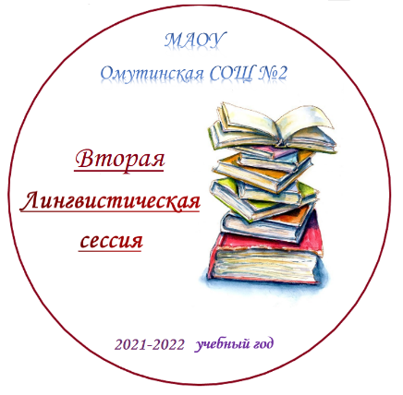
27 октября
11.00 Открытие сессии.
11.10 Пресс- конференция «Профессия для достойного завтра»
Приглашённые гости:
Бутакова ЕВ, Усольцева ГН,Андреева НН
(Худякова ЕВ)
Домашнее задание №1
12.00 Театральный час «Под маской басни»
(Казанцева Т.С.)
28 октября
11.00 Видеознакомство «Многообразие языков»
(Дерябина О.Н., Кошелева С.А.)
12.00 Онлайн-викторина «Книга Джунглей» (Россия-Индия)
(Дерябина О.Н.)
Домашнее задание №2, 3
29 октября
11.00 Литературная гостиная «Читаем Владислава Крапивина»
(Ячменева Г.А.)
Домашнее задание №2, 3
12.00 Торжественное закрытие сессии.
Подведение итогов. (РДШ)

